Муниципальное бюджетное общеобразовательное учреждение
средняя общеобразовательная школа № 19
с. Дальнее

"Использование системы упражнений для формирования устойчивого навыка чтения у младших школьников"

Автор опыта: Бокина И.В.
учитель начальных классов,
высшая квалификационная категория

г. Южно – Сахалинск, 2016

СОДЕРЖАНИЕ

РАЗДЕЛ 1 | Актуальность опыта………………………………………….. | 3
1.1 | Цели и задачи педагогической деятельности………………….. | 4
1.2 | Гипотеза………………………………………………………….. | 4
1.3  1.4 | Новизна. Практическая значимость опыта……………………..  Теоретическая база………………………………………………. | 4  5
РАЗДЕЛ 2  2.1  2.2  2.3  2.4  2.5  2.6  2.7  2.8 | Технология опыта………………………………………………  Увеличение темпа чтения………………………………………  Регрессии………………………………………………………..  Антиципации……………………………………………………  Артикуляция…………………………………………………….  Неправильное дыхание…………………………………………  Малое поле зрения………………………………………………  Уровень организации внимания………………………………..  Развитие оперативной памяти………………………………….. | 6  6  7  10  12  14  16  17  15
РАЗДЕЛ 3 | Результативность опыта………………………………………... | 20
СПИСОК ЛИТЕРАТУРЫ | ……………………………………………………………………. | 28
ПРИЛОЖЕНИЕ № 1 | Упражнения для устранения регрессии……………………….. | 29
ПРИЛОЖЕНИЕ № 2 | Упражнения на развитие антиципации………………………… | 31
ПРИЛОЖЕНИЕ № 3 | Упражнения для работы над артикуляцией……………………………………………………… | 33
ПРИЛОЖЕНИЕ № 4 | Упражнения на правильное дыхание……………………………. | 35
ПРИЛОЖЕНИЕ № 5 | Упражнения на увеличение поля зрения……………………….... | 37
ПРИЛОЖЕНИЕ № 6 | Упражнения на развитие внимания………………………………. | 40

Раздел 1. Актуальность опыта
Актуальность данной тематики обусловлена тем, что одна из важнейших задач начальной школы – формирование у детей навыка чтения, являющегося фундаментом всего последующего образования. Сформированный навык чтения включает в себя как минимум два основных компонента:
- технику чтения (правильное и быстрое восприятие и озвучивание слов, основанное на связи между их зрительными образами, с одной стороны, и акустическим и речедвигательными, - с другой);
- понимание текста (извлечение его смысла, содержания).
Хорошо известно, что оба эти компонента тесно взаимосвязаны и опираются друг на друга: так, усовершенствование техники чтения облегчает понимание прочитанного, а лёгкий для понимания текст лучше и точнее воспринимается. При этом на первых этапах формирования навыка чтения большее значение придаётся его технике, на последующих – пониманию текста.
Чтение в начальной школе является не только важнейшим самостоятельным предметом, но и средством обучения, и чем успешнее дети овладеют полноценным навыком чтения, тем раньше и полнее будут реализованы их способности по учебным дисциплинам. В.А.Сухомлинский считал, что чтение создаёт прочную основу для выполнения различных творческих работ, развивающих мышление ребёнка, воображение, речь, нравственные качества. И это действительно так, потому что именно чтение связанно с развитием интеллектуального потенциала, воспитанием культуры, социальной личности. Поэтому моя задача как учителя заключается в том, чтобы сформировать у младших школьников читательские умения: навык правильного чтения, интерес к чтению, самостоятельное продуктивное чтение.
От умения детей читать бегло, выразительно, понимать содержание прочитанного, анализировать поступки героев, делать соответствующие выводы зависят их успехи в учении на протяжении всех школьных лет. Без достаточно высокого уровня сформированности данного навыка невозможно дальнейшее качественное образование ученика, поскольку сформированный в начальной школе навык чтения является фундаментом всего последующего образования. Поэтому становится понятным, какое огромное значение должен уделять учитель начальной школы обучению чтению, и какую ответственность он несет перед учеником, его родителями, учителями средней школы. Как же научить ребенка осознанно и правильно читать, сформировать навык работы с разными видами текстов, определить уровень понимания прочитанного? Как привести учащихся вообще к пониманию смысла текста, научить вычленять главное в тексте? Как сделать уроки чтения и сам процесс чтения радостью для учащихся? Наверное, каждый учитель задумывается над этими вопросами и каждый старается по-своему решить проблему совершенствования навыков чтения.
Как показывает практика, формирование беглого чтения учащихся возможно путем использования системы методов и приемов обучения.
Поэтому актуальность темы в том, что, используя методы и приемы развивающего обучение можно подготовить учеников к практической работе и дальнейшему самообразованию.

1.1. Цель исследования
В ходе работы были определена цель и задачи исследования:
Цель: обеспечение положительной динамики в формировании навыка беглого, осознанного и безошибочного чтения младших школьников.
Задачи:
Развивать интерес к чтению, расширять круг чтения младшего школьника, его начитанность;
Сформировать у всех учащихся навык беглого, осознанного и безошибочного чтения на уровне, позволяющем осваивать систематические курсы в следующем звене школы;
обеспечить полноценное восприятие художественных и научно-познавательных текстов и их специфики.
Предмет исследования: анализ совершенствования навыка чтения
младших школьников.
Объект исследования: особенности совершенствования навыка чтения младших школьников.

1.2. Гипотеза исследования
В основу деятельности была положена гипотеза: что при использовании системы приемов и методов развивающего обучения проявится положительная динамика развития темпа чтения у школьников, повысится уровень осознанности чтения, уменьшится количество допускаемых ошибок.
1.3. Новизна, практическая значимость опыта
Новизна опыта заключается в формировании навыка беглого чтения школьников с использованием технологии развивающего обучения с целью достижения эффективных результатов обучения. Развивающее обучение предполагает органическое слияние обучения и развития.
Также новизна опыта заключается в разработке системы и содержания нетрадиционных форм проведения уроков, направленных на развитие познавательного интереса учащихся с обязательным выходом на «результат».
Практическая значимость: возможность использования накопленного материала на уроках литературного чтения учителями начальных классов в целях улучшения техники чтения, повышения осознанности чтения у учащихся.

1.4. Теоретическая база опыта.
«Уметь читать в широком смысле этого слова –
значит, извлечь из мертвой буквы живой смысл» К.Д.Ушинский
Программа “Школа России” имеет огромный, годами проверенный, педагогический опыт. Авторами программы взято всё самое лучшее, что было накоплено и апробировано в практике отечественной школы.
Концептуальную основу учебно-методического комплекта “школа России” под редакцией Плешакова, по которой обучаются дети в нашей школе, составляют принципы: фундаментальность, надёжность, стабильность, открытость новому.
Проблемно-поисковый метод предусматривает создание проблемной ситуации, поиск доказательств, формулирование выводов. Эта программа не рассчитана на какую-либо специальную подготовку детей, оптимально соответствует возрастным возможностям младших школьников. Знания даются основательные: дети усваивают теоретический материал, умеют применить на практике.
В качестве приоритетной и перспективной цели своей педагогической деятельности считаю овладение учащимися навыком чтения и доведение его до совершенства. Это позволит:
воспитать любовь к книге, научиться думать, а не только запоминать, воспитывать культуру чтения;
развить у учащихся человеческие качества - доброту, терпимость, ответственность, способность сопереживать, готовность помогать друг другу;
формировать коммуникативные навыки;
повышать мотивацию к обучению.
“…Развивающему обществу, - подчеркивается в Концепции модернизации Российского образования,- нужны нравственные предприимчивые люди…”. Для реализации этих задач расширяются ресурсы применения методов и приёмов активного обучения.
Нечитающий ребёнок – это катастрофа для школы и общества. Что же делать?
Уверенное владение навыком чтения является одним из основных условий успешности детей в учении. Однако читательские навыки сегодняшних школьников вызывают серьёзную тревогу и у педагогов, и у родителей.
Подавляющее большинство трудностей, которые наблюдаются у детей во время обучения в школе, связаны с тем, что они не могут самостоятельно получать информацию из книг и учебников.
Современные дети не просто не любят, но и не умеют читать, а чтение – это не только тот предмет, которым надо успешно овладеть ученику, но и тот, посредством которого он будет осваивать другие дисциплины, познавать богатство окружающего мира и человеческих отношений, формировать в себе собственное отношение к действительности.
Как помочь нашим детям справиться с трудностями при обучении чтению?
Зачастую эту проблему пытаются решить просто и бесхитростно: надо больше читать. И сидит ребёнок над книгой, обливаясь слезами и испытывая к ней тихую ненависть.
Прежде чем заставлять ребёнка больше читать, нужно выяснить, в чём исходные причины трудностей. И только выяснив это, мы поймём, какую помощь ему необходимо оказать.
Причин трудностей много, соответственно, и способы помощи существуют разные.
Чтение является сложным актом, который включает в себя:
технические навыки – правильное и быстрое восприятие и озвучивание слов, основанное на связи между из зрительными образами, с одной стороны, и акустическими и речедвигательными с другой.
процесс понимания смысла читаемого – извлечение его смысла, содержания.
Эти две стороны находятся между собой в теснейшей взаимосвязи и оказывают взаимное влияние друг на друга. Совершенная техника приводит к быстрому и точному пониманию смысла, а более лёгкий в смысловом отношении текст читается быстрее и без ошибок.
Под техникой чтения понимается умение узнавать написанные буквы, правильно соотносить их со звуками и произносить их в указанном порядке в виде слогов, слов и предложений. (Т. Г. Егоров).
В процессе обучения чтению ученики под руководством учителя упражняются и в технике чтения, и в понимании прочитанного.
Однако, значение работы по формированию и автоматизации технических навыков часто недооценивается, и основной акцент учителя перемещают на смысловое чтение в ущерб технике. Торопясь переключать ребёнка на работу со смыслом прочитанного, мы нарушаем естественный психологический процесс формирования чтения и создаём условия для появления ошибок.
Существует много причин, тормозящих скорость чтения.
Среди них:
Природный темп деятельности
Регрессии
Отсутствие антиципации
Нарушения артикуляции
Неправильное дыхание
Малое поле зрения
Уровень организации внимания
Уровень развития памяти
Каждая из перечисленных причин может оказывать влияние на технику чтения. Далее я кратко остановлюсь на каждой из этих причин и приведу примеры упражнений, помогающих устранить причины, тормозящие развитие и совершенствование технической составляющей процесса чтения.
Природный темп деятельности
Обычно родители сами замечают, что ребёнок медлителен, немножко «копуша», а если темп занятий высок, то не успевает и легко устаёт. Все эти наблюдения говорят о том, что природный темп деятельности ребёнка имеет невысокую скорость. И вины ребёнка в этом нет.
Темп деятельности – это скорость, с которой работают психические процессы: память, внимание, восприятие, мышление, воображение. Это количество операций, действий, движений, которые выполняет человек за единицу времени. Темп деятельности, являясь врождённым, определяет насколько быстро человек работает, запоминает, рассматривает, представляет, думает над решением задачи и, конечно, читает. Но, хотя темп деятельности и является врождённым устойчивым свойством нервной системы, он в течение жизни, включаясь в самые разнообразные виды деятельности, может постепенно изменяться.
Это значит, что, используя определенные упражнения, можно увеличивать темп чтения.
Раздел 2. Технология опыта
2.1 Упражнениями для увеличения темпа чтения:
1. Многократное прочтение
Вы читаете текст вслух. Затем ребенок читает этот же рассказ в течение одной минуты. Закончив чтение, ребенок отмечает место в тексте, до которого он успел прочитать. Затем следует повторное чтение этого же текста, и снова по истечении минуты ребенок отмечает количество прочитанных слов. Естественно, во второй раз удается прочитать больше. Пусть ребенок повторит чтение несколько раз до тех пор, пока количество прочитанных слов не перестанет увеличиваться.
2.Молния
Упражнение заключается в чередовании чтения в комфортном режиме с чтением в максимально быстром темпе. Переход на чтение в ускоренном режиме осуществляется по команде «Молния».
3.Буксир
Вы читаете текст вслух, варьируя скорость чтения от 80 до 160 слов в минуту. Ребенок читает тот же текст про себя, стараясь поспеть за вами. Остановитесь на каком-либо слове и попросите ребенка показать в тексте место остановки. Если ваша скорость будет значительно превышать скорость чтения ребенка, снизьте ее. Важно, чтобы разрыв не превышал 20 слов в минуту, т.е., если темп чтения ребенка 20-25 слов, то ваш темп чтения должен быть не выше 40-45 слов в минуту.
2.2 Регрессии - это возвратные движения глаз с целью повторного чтения уже прочитанного. Этот недостаток самый распространённый. Некоторые читатели незаметно для себя читают дважды любой текст – как лёгкий, так и трудный. При чтении текста с регрессиями глаза совершают движения назад, хотя никакой необходимости в этом нет.
1.Причины регрессий
- Сила привычки
Это самая распространенная причина. Ее корни кроются в том, как обучали ребенка чтению. Очень часто мы, сами того не замечая, формируем у ребенка эту привычку. На первых этапах, когда ребенок еще только осваивает послоговой способ чтения и ему еще трудно с первого прочтения уловить смысл прочитанного слова, мы просим его прочитать слово снова и снова, пока смысл прочитанного не станет понятным. Однако некоторые дети не прочитывают слово вновь, а лишь проговаривают прочитанное, привыкая к такому способу осмысления.
Или другой вариант, когда родители слишком торопятся и хотят, чтобы ребенок как можно быстрей начал читать целым словом, в то время как ребенок еще не готов к новому способу чтения и привыкает сначала читать про себя по слогам (трудно с первого раза прочитать по-другому), а затем вслух прочитывает (проговаривает) целым словом. И то и другое формирует привычку к регрессии. Кроме того, последний вариант способствует формированию привычки в дальнейшем всегда перечитывать длинные и трудные по написанию слова.
- Кажущиеся трудности текста.
Если причина регрессий в том, что текст труден для понимания ребенка, то в этом случае предложите ему прочитать текст без регрессий, даже если отдельные места текста непонятны. Часто дальнейшее чтение снимает возможные вопросы и делает возвраты ненужными.
- Отсутствие внимания.
Если причина регрессий в слабой концентрации внимания, то необходимо прервать чтение. Возможно, ребенок устал (спросите его об этом) или его что-то беспокоит, и это мешает ему сконцентрироваться. Дайте ребенку время на отдых. Кроме того, вы можете использовать некоторые упражнения для концентрации внимания.
2.Устранение регрессии
Последние две причины - явления временные и достаточно легко снимаются. Их влияние на скорость чтения не особенно значительно. В то время как первая причина - сила привычки (как и все привычки человека) - явление достаточно устойчивое, и для ее преодоления будут необходимы регулярные занятия с использованием специального упражнения.
- «Чтение с окошечком».
Для него Вам потребуется лист плотной бумаги, в котором вы вырежете небольшое окошечко. Вы берете лист бумаги размером 10 на 5 см.С правого края прямоугольника вырезаете небольшое отверстие -«окошечко», по высоте равное ширине строки, а по длине соответствующее размеру слога примерно в 3-4 буквы.

Листок накладывается на строку и передвигается сначала взрослым, а потом самим ребенком вдоль строки. При движении листка по строке взгляд ребенка будет плавно передвигаться вместе с листком, а повторное прочитывание будет исключено из-за того, что прочитанное будет закрываться. Постепенно ребенок привыкнет при чтении скользить взглядом по строке, не возвращаясь для перечитывания. Для того чтобы преодолеть силу привычки к регрессиям, необходимо сформировать новую привычку, при которой взгляд будет правильно передвигаться по строке слева направо. Формирование новой привычки или переучивание - достаточно длительный процесс, ведь привычка - это автоматизированное действие. Поэтому нужно использовать «окошечко» постоянно при чтении текстов, заданных на дом.
Регрессии нарушают правильность чтения. Но методика обучения чтению располагает немалым запасом средств, которые позволяют свести к минимуму регрессии и подчинить их смысловой стороне чтения.
- Чтение пар слов, отличающихся одной буквой:
козы – косы трава – травы
ветер – вечер взбежал – вбежал
- «Найди лишнее слово»
(Быстрое чтение и запись слов, отличающихся одной буквой)
Шляпа шляпа шляпы шляпа
Стол столб стол стол
Дом дом дом ком
Галка палка палка палка
Лапа лапа лапа липа
Попал пропал попал попал
- Чтение цепочек слов, близких графическому облику:
вслух – глух – слух
вьют – вьюн – вьюга
- Чтение цепочек родственных слов:
вода – водный – подводный
лес – лесной – лесник - подлесок
- Чтение слов, в которых парные по твердости – мягкости фонемы выполняют смыслоразделительную функцию:
ест – есть
галка – галька
угол – уголь
- Чтение по слогам и уточнение значения трудных слов перед чтением всего текста.
Раз – ли – ва – лось разливалось
Пу –те -шест–во–вать путешествовать
За – швы – ря - ли зашвыряли
- Чтение слов, в которых минимальные единицы чтения были напечатаны разным шрифтом:
поСКАкаЛи взлеТЕЛ
БРЫЗгаЛИ ПРОкриЧАли
2.3 Антиципация
Возможно, вы замечали за собой при чтении, что многие слова, которые вы читаете, вы не дочитываете до конца, догадываясь, что же это за слово по содержанию. Такой прием, используемый для дальнейшего осмысления текста, называется антиципацией, или предвосхищением, по-другому - смысловой догадкой. Это психический процесс ориентации на предвидимое будущее. Он основан на знании логики развития событий и значительно убыстряет чтение. Большая часть читателей со стажем использует этот прием. В тоже время, если у ребенка не развито умение догадываться по смыслу, ему будет необходимо каждый раз дочитывать каждое слово до конца, чтобы осмыслить фразу, осознать содержание прочитанного.
Упражнения, направленные на развитие навыка антиципации
- Чтение с пропущенными окончаниями.
Котёнок Васька сидел на по… возле комода и ло… мух. А на комо…, на самом краю, лежа… шляпа. И вот кот Вась… уви…, что одна му… села на шля…. Он как подпрыгнет – и уцепился когтями за шля…. Шляпа соскользну… с комо…, Васька сорвался и как полетит на пол! А шля… - бух! – и накрыла его сверху.
А в комнате сидели Володя и Вадик. Они раскрашива... картинки и не виде…, как кот Вась… попал под шля…. Они только услыша…, как позади что-то плюхнулось- упало на пол.
- Доскажи строчку.
Ло – ло – ло – как на улице … (светло)
Ул – ул- ул – у меня сломался … (стул)
Мама Милу мыла мылом,
Мила мыло не … (любила).
- Занимательные модели.
- е- (мел, сел, лес)
е - - (еда, ели, ела)
е - - - - (енот, езда, ерши)
е - - (леса, село, пела)
- Слова-невидимки
- Я толстый и большой. С - - -
- Я там, где боль. Я – ах, я – ой! С - - -
- На мне кузнечики звенят. С - - -
- А я - конечный результат. И- - -
(слон, стон, стог, итог)
- «Чтение наоборот» по словам.
Написанное причитывается таким образом, что последнее слово оказывается первым, и т.д.
- «Поиск смысловых несуразностей».
Детям предлагается специально подготовленный текст, в котором наряду с обычными, правильными предложениями встречаются такие, которые содержат смысловые ошибки, делающие нелепым описание.
Например: «Дети не промокли под ливнем, потому что спрятались под телеграфным столбом».
- «Чтение текста через слово».
Читать нужно не как обычно, а перескакивая через слово. Это вносит разнообразие в упражнения. Дети с большим желанием его выполняют.
- . «Чтение с помощью «Решетки».
Тренировка чтения текстов начинается с решетки. Она накладывается горизонтально на читаемую часть страницы и постепенно сдвигается вниз. При наложении решетки на текст перекрываются некоторые участки текста.
Обучаемые, воспринимая видимые в окошках элементы текстов, должны мысленно восполнять перекрытые перепонками участки строки, восстанавливая смысл.
Тренировка чтения с решеткой продолжается не более 5 минут и сменяется чтением без решетки в течение 2-3 минут.
2.4 Артикуляция
Следующей причиной, тормозящей скорость чтения, может быть недостаточная артикуляторная подвижность речевого аппарата. Уже само название причины объясняет, за счет чего происходит снижение скорости чтения: артикуляторный аппарат не дает возможности в нужном темпе произносить вслух прочитанные слова.
Для процесса чтения чрезвычайно важна произносительная сторона речи: хорошая дикция, отчетливое выговаривание звуков, соблюдение правил орфоэпии – произносительных норм литературного языка, умение говорить (и читать!) выразительно, достаточно громко, владеть интонациями, паузами.
Упражнения для работы над артикуляцией
- Артикуляция гласных, согласных, сочетаний гласных и согласных.
Эти упражнения развивают подвижность речевого аппарата.
АОУЫИЭ, АЫОУЭИ, ОУАЭИЫ...
з-с-ж, ш-ж-с, с-ч-щ...
С-Ж-З-Ш, Б-Д-П-Т, Г-Ж-К-Ш...
Ба - бя бо - бё бу - бю бэ – бе бы - би
За - зя зо - зё зу - зю зэ - зе зы - зи
Фа - фя фо - фё фу - фю фы – фи фэ - фе
Ла - ля ло - лё лу - лю лы – ли лэ - ле
- Чтение чистоговорок.
Троекратное повторение слога в начале чистоговорки помогает правильно произнести этот же слог последним.
Жа - жа - жа — есть иголки у ежа.
Ло - ло - ло — на улице тепло.
My - му - му — молоко кому?
Ры - ры - ры — летают комары.
Чи - чи - чи — у дома кирпичи.
Нужно использовать те слоги, произношение которых у ребенка вызывает трудности.
- Чтение скороговорок.
Секрет скороговорки в том, что в ней встречаются слова, сходные по звучанию, но разные по смыслу. В словах ритмически повторяются звуки, слоги.
Утром присев на пригорке,
Учат сороки скороговорки.
Кар-р-р! Картошка, картонка, карета, картуз.
Кар-р-р! Карниз, карамель, карапуз.
Вез на горку Саня за собою сани.
Ехал с горки Саня, а на Сане сани.
Шел Егор через двор
С топором чинить забор.
- Для развития правильного произношения, совершенствования навыка чтения я использую работу со структурными слоговыми таблицами.
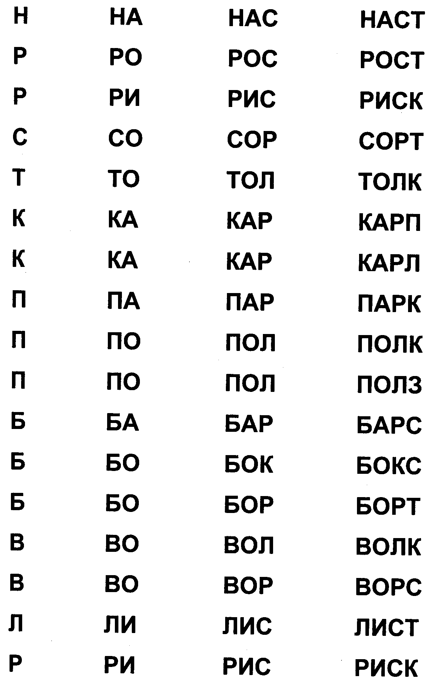
- Иногда беглость чтения не может быть сформирована из-за отрывистого чтения. В таком случае надо поработать над плавностью чтения. Для работы над плавным чтением используются таблицы .(Приложение)

2.5 Неправильное дыхание
В книге М.Р. Львова “Школа творческого мышления” в памятке “Что нужно уметь, чтобы говорить или читать правильно и выразительно” на первое место ставятся “умение ровно и глубоко дышать - владеть своим дыханием” и “умение говорить звонко, громко, но без крика”. Формировать навык владения дыханием и голосом я предлагаю с помощью следующих упражнений.
- «Задуйте свечу»
Сделайте глубокий вдох и разом выдохните весь воздух. Задуйте одну большую свечку.
Представьте, что на руке стоят три свечки. Сделайте глубокий вдох и выдохните тремя порциями. Задуйте каждую свечу.
Представьте, что перед вами именинный пирог. На нем много маленьких свечек. Сделайте глубокий вдох и постарайтесь задуть как можно больше маленьких свечек, сделав максимальное количество коротких выдохов.
- Побрызгайте белье водой (в один прием, три, пять)
Глубокий вдох и имитация разбрызгивания воды на белье.
- «Сдерживание дыхания»
Дети ставят полоски бумаги на уровне губ, набирают побольше воздуха и начинают выдыхать потихоньку так, чтобы полоска бумаги не шевелилась.
- «В цветочном магазине»
Представьте, что вы пришли в магазин цветов и почувствовали восхитительный аромат цветущих растений. Сделайте шумный вдох носом и выдох ртом (2-3 раза).
- «Выдох со счетом»
Сделайте глубокий вдох, на выдохе громко считайте до тех пор, пока не кончится воздух.
- Использование скороговорки (хором):
Как на горке, на пригорке
Стоят 33 Егорки (глубокий вдох)
Раз Егорка, два Егорка ... (и т.д. до полного выдоха).
Необходимо отметить, что уже через несколько занятий воздуха хватает на большее количество Егорок.
Для разогрева голосовых связок предлагаю так называемые распевные упражнения (на уроках изучения особенностей построения русских народных сказок заменяли эти упражнения русской народной хороводной песней, например “Во поле береза стояла”).
- «Медвежата»
Представьте, что вы маленькие медвежата и просите у мамы-медведицы кушать. Слова нужно произносить протяжно, баском, четко произнося [м].
Мам, меду б нам,
Мам, молока бы нам.
- «В лифте»
Представьте, что мы едем в лифте и объявляем этажи. Чем выше этаж, тем выше голос, и наоборот. Едем сначала с первого на девятый, а потом вниз.

2.6 Малое поле зрения.
Поле зрения – участок текста, чётко воспринимаемый глазами при одной фиксации
Малое поле зрения – большой недостаток у многих читателей. Так как у детей поле зрения мало, их глаза делают много фиксаций. Необходимо расширить поле зрения, чтобы взгляд фиксировал не 1-3 буквы, а целое слово или несколько слов.
- Упражнение «Прирамида».
Глядя в центр на точку и не двигая глазами по горизонтали, надо постараться одновременно увидеть два слога одного слова. Опуститься на следующую строчку и т.д. Найти предельную строчку, которую ребенок видит, не двигая глазами. Опять начать с первой строчки, каждый раз опускаясь на одну строчку ниже. Если ребёнку трудно, можно прочитать слово по слогам, а затем, глядя в точку, увидеть это слово одномоментно.
Психологи убедительно доказали, что размер оперативного поля, с которого происходит съем информации, зависит от обучения.
Значительно расширяют поле зрения широко известные у психологов цифровые таблицы Шульте. Но при работе с ними глаза читающего движутся скачкообразно. А для расширения поля зрения необходима фиксация глаз в одном центре. Расположив в центре зеленую точку или вопросительный знак, можно успешно применять таблицы на практике. При работе с этими таблицами необходимо волевое усилие. Взгляд обязательно фиксируется на зеленой точке в центре таблицы. Ставится задача видеть всю таблицу целиком. Учитель называет букву, ученик должен найти её, не отрывая взгляда от центра.
- Чтение первого и последнего слогов на строке.
Барсучий нос
(отрывок)
К. Паустовский
… Через полчаса зверь высунул из травы мокрый черный нос,
похожий на свиной пятачок, нос долго нюхал воздух и дрожал
от жадности…
- «Словесная пирамида»
Пирамиду строим из слов произведения, которое читаем. Читаем слова в разном темпе.
- Чтение «БРОСОК-ЗАСЕЧКА»
Дети кладут руки на колени и начинают читать текст вслух по команде «Бросок». Когда раздаётся команда «Засечка», дети отрывают голову от книги, закрывают глаза и несколько секунд отдыхают, руки на коленях. По команде «Бросок», дети должны отыскать глазами то место, где остановились и продолжить чтение вслух.
2.7 Уровень организации внимания.
«Внимание есть именно та дверь, через которую проходит все, что только входит в душу человека из внешнего мира.» К. Д. Ушинский
Роль внимания при чтении так же велика, как и в других видах человеческой деятельности. Очень часто внимание младшего школьника рассеивается, он не может сконцентрировать, сосредоточить внимание
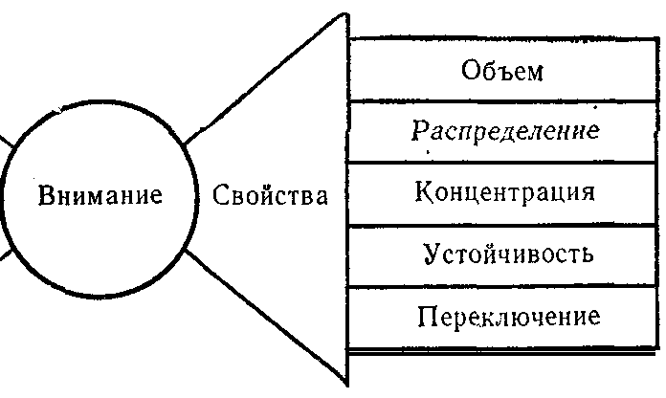

Упражнения на развитие внимания:
- Найди среди букв слова и подчеркни их.
Оасолнцетиоьстолпои
Киноыаелмухаорлфсыропрмама
рпмашина
- Прочитай предложение, в котором все слова написаны слитно. Раздели предложение на слова.
СЕГОДНЯНАУРОКЕЧТЕНИЯ
МЫБУДЕМЗНАКОМИТЬСЯС
ПРОИЗВЕДЕНИЯМИ
КОРНЕЯИВАНОВИЧАЧУКОВСКОГО
- «Клетчатая таблица»
I этап
Рассмотреть таблицу и найти вcе числа чёрного цвета от 1 до 12
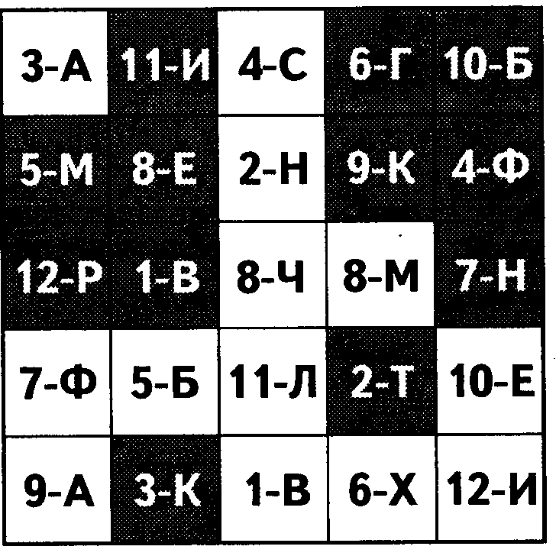
II этап
Рассмотреть таблицу и найти вcе числа белого цвета в обратном порядке от 12 до 1
III этап
Необходимо поочерёдно искать числа черного цвета в прямом порядке от 1 до 12, а числа белого цвета в обратном порядке от 12 до 1
Упражнения на концентрацию внимания

- Постарайся без ошибок переписать следующие строки:
Аммадама реберге ассамаса
Гесклалла ессанессас
Еналсстаде енадслат етальтаррс
Усогката лиммодорра клатимор
Определить и развивать объём и концентрацию внимания позволяют корректурные пробы
2.8. Развитие оперативной памяти
Развитие техники чтения тормозится из-за слаборазвитой оперативной памяти. Что это значит? Часто можно наблюдать такую картину. Ребенок читает предложение, состоящее из 6-8 слов. Дочитав до третьего – четвертого слова – забыл первое слово. Поэтому он не может увязать все слова воедино. Необходимо в этом случае поработать над оперативной памятью.
Делается это с помощью зрительных диктантов, тексты которых разработаны и предложены профессором И.Т. Федоренко.
В каждом из 18 диктантов, предложенных профессором, имеются шесть предложений. Особенность их такова: если первое предложение содержит всего два слова – “Тает снег” и 8 букв, то последнее предложение восемнадцатого набора состоит уже из 46 букв. Наращивание длины предложения происходит постепенно, по одной - две буквы. Время работы со всеми наборами составляет примерно 2 месяца.
Затем следует экспозиция, чтение и запоминание второго предложения. После того, как оно стерто, снова следует записать его в ученических тетрадях.
На шесть предложений обычно уходит на уроке русского языка от 5 до 8 минут времени.
Если учитель видит, что слишком многие дети заглядывают к соседям, набор следует повторить снова. Если на следующий день картина повторяется, надо повторить в третий раз, а может быть, и в четыре дня подряд. Только после того, как почти все дети успевают запомнить текст, пишут его самостоятельно, можно переходить к следующему набору.
Итак, в среднем на один набор уходит по три дня. Восемнадцать наборов – 54 дня, около двух месяцев. За два месяца можно развить оперативную память, но при условии, что зрительные диктанты должны писаться ежедневно, если писать с перерывами – это уже ничего не дает. И еще одна деталь: если тексты не будут соответствовать по содержанию теме урока, их можно заменить равноценными предложениями с одинаковым количеством букв.
Раздел 3. Результативность опыта
Используя в системе приведенных выше упражнений привело к повышению результативности обучения и развития детей. Можно с уверенностью сказать, учащиеся стали на ступеньку выше в своем развитии. Они умеют рассуждать, думать, делать свои выводы, ушли от готового материала. У них развиты процессы анализа, синтеза, моделирования, высокий уровень словесно – логического мышления. Учащиеся умеют самостоятельно добывать знания из разных источников, проводят широкие наблюдения над словом, текстом, сравнивают, находят общие и отличительные признаки. Постоянное внедрение новых технологий в уроки чтения помогло развить у учащихся интерес к этому предмету, улучшило результативность обучения чтению, беглости чтения. Учащиеся научились понимать художественное слово, создавать и оценивать художественный образ, что является важнейшим двигателем и показателем общего развития.
4 класс – 15 человек.
4 класс(1 чет) | повторы | ошибки | выразительность | осознанность | темп
1 | - | - | + | + | 91
2 | + | + | + | + | 84
3 | - | - | + | + | 110
4 | + | + | - | + | 84
5 | - | + | + | + | 76
6 | - | - | + | + | 96
7 | - | - | + | + | 87
8 | - | - | + | + | 94
9 | + | + | + | - | 70
10 | + | + | - | + | 70
11 | + | + | - | - | 38
12 | - | - | + | + | 74
13 | - | - | + | + | 112
14 | + | + | - | - | 37
15 | + | + | + | - | 72

4 класс(2 чет) | повторы | ошибки | выразительность | осознанность | темп
1 | - | - | + | + | 100
2 | - | + | + | + | 90
3 | - | - | + | + | 120
4 | - | + | - | + | 90
5 | - | - | + | + | 81
6 | - | - | + | + | 110
7 | - | - | + | + | 90
8 | - | - | + | + | 97
9 | - | + | + | - | 71
10 | - | + | - | + | 72
11 | - | + | - | - | 40
12 | - | - | + | + | 85
13 | - | - | + | + | 120
14 | + | + | - | - | 43
15 | - | + | + | - | 83

4 класс(3чет) | повторы | ошибки | выразительность | осознанность | темп
1 | - | - | + | + | 113
2 | - | + | + | + | 110
3 | - | - | + | + | 127
4 | - | - | - | + | 97
5 | - | - | + | + | 96
6 | - | - | + | + | 123
7 | - | - | + | + | 110
8 | - | - | + | + | 105
9 | - | + | + | - | 87
10 | - | + | - | + | 84
11 | - | + | - | - | 57
12 | - | - | + | + | 97
13 | - | - | + | + | 129
14 | + | + | - | - | 56
15 | - | + | + | - | 96

4 класс(4чет) | повторы | ошибки | выразительность | осознанность | темп
1 | - | - | + | + | 125
2 | - | - | + | + | 117
3 | - | - | + | + | 132
4 | - | - | + | + | 99
5 | - | - | + | + | 98
6 | - | - | + | + | 129
7 | - | - | + | + | 119
8 | - | - | + | + | 115
9 | - | + | + | + | 99
10 | - | + | + | + | 94
11 | - | + | - | - | 76
12 | - | - | + | + | 112
13 | - | - | + | + | 139
14 | + | + | - | - | 78
15 | - | + | + | + | 105

График увеличения темпа у учащихся по четвертям.

Среднее количество слов по четвертям.

1 четверть – 80 слов
2 четверть – 86 слов
3 четверть – 100 слов
4 четверть – 109 слов
2 класс – 24 человека.
2 кл.(1чет) | повторы | ошибки | выразительность | осознанность |  | темп
1 | +дефект речи | + | - | - | 12
2 | - | - | + | + | 20
3 | - | - | + | + | 45
4 | + | + | - | - | 31
5 | + | + | + | + | 41
6 | - | - | + | + | 31
7 | + | + | - | - | 25
8 | - | - | + | + | 26
9 | + дефект речи | + | - | + | 42
10 | + | + | - | - | 18
11 | + | + | - | - | 7
12 | - | - | + | + | 54
13 | + по русски почти не говорит | + | - | - | 15
14 | - | - | + | + | 35
15 | - | - | + | + | 37
16 | + | + | + | + | 11
17 | - | - | + | + | 39
18 | - | + | + | + | 27
19 | - дефект речи | - | + | + | 65
20 | - | + | + | + | 35
21 | - | + | + | + | 43
22 | - | - | + | + | 42
23 | + | + | + | - | 30
24 | - | - | + | + | 38

2 кл.(2чет) | повторы | ошибки | выразительность | осознанность |  | темп
1 | +дефект речи | + | - | - | 25
2 | - | - | + | + | 40
3 | - | - | + | + | 65
4 | + | + | - | - | 48
5 | - | + | + | + | 53
6 | - | - | + | + | 57
7 | + | + | - | - | 34
8 | - | - | + | + | 42
9 | + дефект речи | + | - | + | 53
10 | + | + | - | - | 28
11 | + | + | - | - | 19
12 | - | - | + | + | 63
13 | + по русски почти не говорит | + | - | - | 23
14 | - | - | + | + | 48
15 | - | - | + | + | 42
16 | + | + | + | + | 25
17 | - | - | + | + | 48
18 | - | + | + | + | 35
19 | - дефект речи | - | + | + | 70
20 | - | + | + | + | 49
21 | - | + | + | + | 56
22 | - | - | + | + | 58
23 | + | + | + | - | 39
24 | - | - | + | + | 45

2 кл.(3чет) | повторы | ошибки | выразительность | осознанность |  | темп
1 | +дефект речи | + | + | + | 35
2 | - | - | + | + | 56
3 | - | - | + | + | 73
4 | + | + | - | - | 56
5 | + | + | + | + | 64
6 | - | - | + | + | 63
7 | + | + | - | - | 49
8 | - | - | + | + | 59
9 | + дефект речи | + | - | + | 65
10 | + | + | - | - | 39
11 | + | + | - | - | 30
12 | - | - | + | + | 74
13 | + по русски почти не говорит | + | - | - | 38
14 | - | - | + | + | 59
15 | - | - | + | + | 57
16 | + | + | + | + | 39
17 | - | - | + | + | 61
18 | - | + | + | + | 58
19 | - дефект речи | - | + | + | 83
20 | - | + | + | + | 62
21 | - | + | + | + | 69
22 | - | - | + | + | 73
23 | + | + | + | - | 45
24 | - | - | + | + | 58

2 кл.(4чет) | повторы | ошибки | выразительность | осознанность |  | темп
1 | +дефект речи | + | + | + | 50
2 | - | - | + | + | 74
3 | - | - | + | + | 73
4 | + | + | - | - | 63
5 | - | - | + | + | 78
6 | - | - | + | + | 86
7 | + | + | - | + | 59
8 | - | - | + | + | 67
9 | + дефект речи | + | - | + | 69
10 | + | + | - | - | 45
11 | + | + | - | - | 45
12 | - | - | + | + | 89
13 | + по русски почти не говорит | + | - | - | 54
14 | - | - | + | + | 75
15 | - | - | + | + | 74
16 | + | + | + | + | 52
17 | - | - | + | + | 85
18 | - | - | + | + | 75
19 | - дефект речи | - | + | + | 102
20 | - | - | + | + | 89
21 | - | - | + | + | 75
22 | - | - | + | + | 89
23 | + | + | + | + | 61
24 | - | - | + | + | 78

График увеличения темпа учащихся по четвертям.

Среднее количество слов по четвертям.

1 четверть – 32 слова
2 четверть – 44 слова
3 четверть – 57 слов
4 четверть –71 слово

Список литературы.
- Егорова Т.В. Особенности памяти и мышления младших школьников, -М., 1993.
- Немов Р.С. Психология в 3 кн. Кн. 2 Психология образования, изд. – М: Просвещение: Владос. 1995.
- Обухова Л.Ф. Детская психология: теория, факты, проблемы, - М: Тривола, 1995.
- Обучение детей. Пособие для учителей. / Под редакцией В.И. Лубовского. – Смоленск, 1994.
- Педагогика: Основы обучения и воспитания детей. – М.,1998.
- Петровский А.В. Введение в психологию. –М.,Академия 1995.
- Пиаже Ж. Речь и мышление ребёнка. – М: Просвещение 1971.
- Слепович Е.С. Игровая деятельность дошкольников. – М., 2000.
- Солсо Р.Л. Когнитивная психология. – М: Тривола 1996.
- Триггер Р.Д., Владимирова Е.В.Дидактический материал по русскому языку для детей. – М., 2001.
- Ульенкова У.В. Шестилетние дети. – М., 2000.
- Усанова О.Н. Обучение чтению. – М., 2005.
- Цыпина Н.А. Обучение чтению детей. – М., 2004.
- Зайцев В.Н. и др. С чего начать? – Донецк. -1995.
- Зайцев В.Н. Технологии совершенствования учебных умений. // Размышления, факты, мнения. 2001.
- Светловская Н.Н. Обучение чтению. //Начальная школа. №2 2000.
- Мухин С.С. Учимся быстро читать.//Директор школы. №4 2001.

Приложение №1
Упражнения для устранения регрессии:
1. Чтение пар слов, отличающихся одной буквой:
козы – косы трава – травы
ветер – вечер взбежал – вбежал
2. «Найди лишнее слово»
(Быстрое чтение и запись слов, отличающихся одной буквой)
Шляпа шляпа шляпы шляпа
Стол столб стол стол
Дом дом дом ком
Галка палка палка палка
Лапа лапа лапа липа
Попал пропал попал попал
3. Чтение цепочек слов, близких графическому облику:
вслух – глух – слух
вьют – вьюн – вьюга
4. Чтение цепочек родственных слов:
вода – водный – подводный
лес – лесной – лесник - подлесок
5. Чтение слов, в которых парные по твердости – мягкости фонемы выполняют смыслоразделительную функцию:
ест – есть
галка – галька
угол – уголь
6. Чтение по слогам и уточнение значения трудных слов перед чтением всего текста.
Раз – ли – ва – лось разливалось
Пу –те -шест–во–вать путешествовать
За – швы – ря - ли зашвыряли
7. Чтение слов, в которых минимальные единицы чтения были напечатаны разным шрифтом:
поСКАкаЛи взлеТЕЛ
БРЫЗгаЛИ ПРОкриЧАли

Приложение №2
Упражнения на развитие антиципации
1. Чтение с пропущенными окончаниями.
Котёнок Васька сидел на по… возле комода и ло… мух. А на комо…, на самом краю, лежа… шляпа. И вот кот Вась… уви…, что одна му… села на шля…. Он как подпрыгнет – и уцепился когтями за шля…. Шляпа соскользну… с комо…, Васька сорвался и как полетит на пол! А шля… - бух! – и накрыла его сверху.
А в комнате сидели Володя и Вадик. Они раскрашива... картинки и не виде…, как кот Вась… попал под шля…. Они только услыша…, как позади что-то плюхнулось- упало на пол.
2. Доскажи строчку.
Ло – ло – ло – как на улице … (светло)
Ул – ул- ул – у меня сломался … (стул)
Мама Милу мыла мылом,
Мила мыло не … (любила).
3. Занимательные модели.
- е- (мел, сел, лес)
е - - (еда, ели, ела)
е - - - - (енот, езда, ерши)
е - - (леса, село, пела)
4. Слова-невидимки
- Я толстый и большой. С - - -
- Я там, где боль. Я – ах, я – ой! С - - -
- На мне кузнечики звенят. С - - -
- А я - конечный результат. И- - -
(слон, стон, стог, итог)
5. «Чтение наоборот» по словам.
6. «Поиск смысловых несуразностей».
Например: «Дети не промокли под ливнем, потому что спрятались под телеграфным столбом».
7. «Чтение текста через слово».
8. «Чтение с помощью «Решетки».
Тренировка чтения с решеткой продолжается не более 5 минут и сменяется чтением без решетки в течение 2-3 минут.
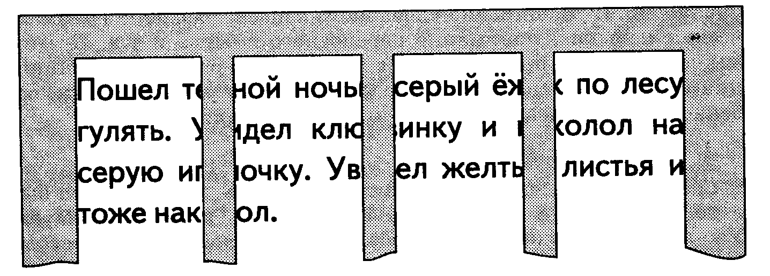

Приложение №3
Упражнения для работы над артикуляцией
1. Артикуляция гласных, согласных, сочетаний гласных и согласных.
АОУЫИЭ, АЫОУЭИ, ОУАЭИЫ...
з-с-ж, ш-ж-с, с-ч-щ...
С-Ж-З-Ш, Б-Д-П-Т, Г-Ж-К-Ш...
Ба - бя бо - бё бу - бю бэ – бе бы - би
За - зя зо - зё зу - зю зэ - зе зы - зи
Фа - фя фо - фё фу - фю фы – фи фэ - фе
Ла - ля ло - лё лу - лю лы – ли лэ - ле
2. Чтение чистоговорок.
Жа - жа - жа — есть иголки у ежа.
Ло - ло - ло — на улице тепло.
My - му - му — молоко кому?
Ры - ры - ры — летают комары.
Чи - чи - чи — у дома кирпичи.
3. Чтение скороговорок.
Утром присев на пригорке,
Учат сороки скороговорки.
Кар-р-р! Картошка, картонка, карета, картуз.
Кар-р-р! Карниз, карамель, карапуз.
Вез на горку Саня за собою сани.
Ехал с горки Саня, а на Сане сани.
Шел Егор через двор
С топором чинить забор.
4. Структурные слоговые таблицами.
5. Таблицы для отработки плавности чтения.
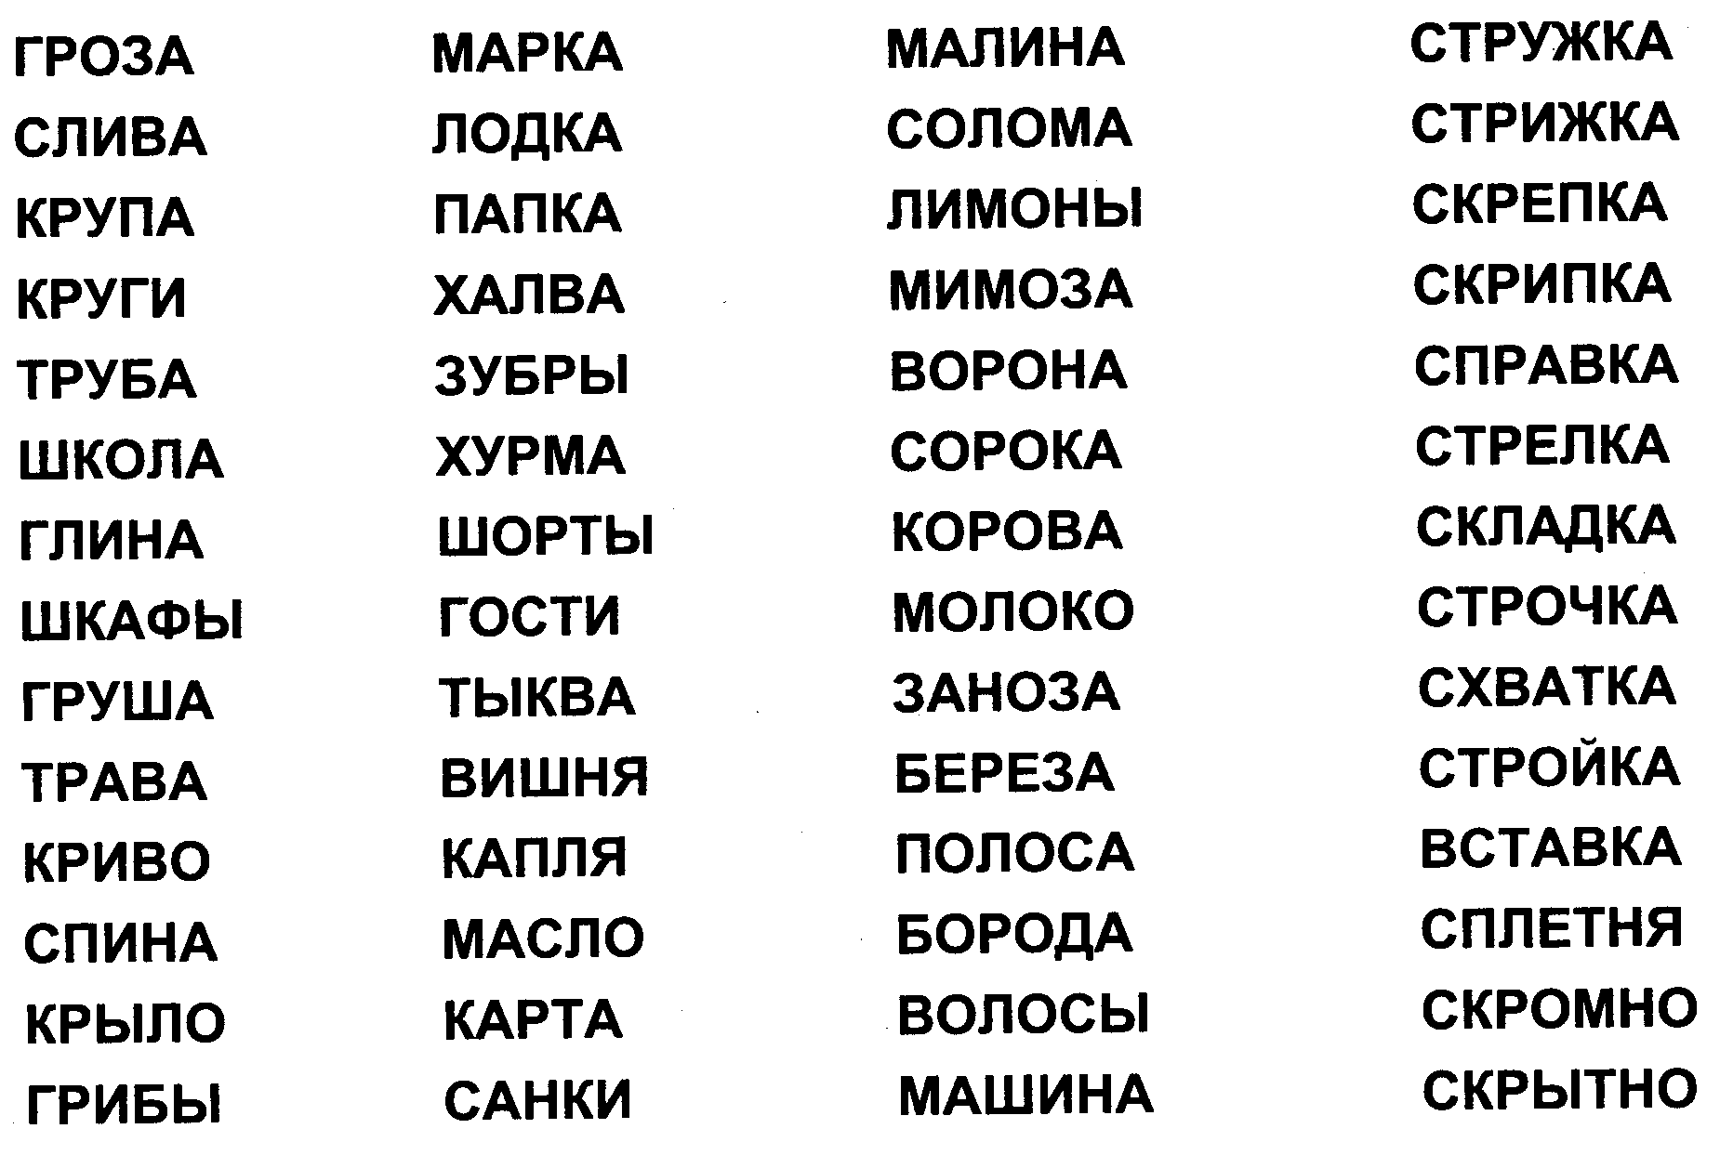

Приложение №4
1. «Задуйте свечу»
Сделайте глубокий вдох и разом выдохните весь воздух. Задуйте одну большую свечку.
Представьте, что на руке стоят три свечки. Сделайте глубокий вдох и выдохните тремя порциями. Задуйте каждую свечу.
Представьте, что перед вами именинный пирог. На нем много маленьких свечек. Сделайте глубокий вдох и постарайтесь задуть как можно больше маленьких свечек, сделав максимальное количество коротких выдохов.
2. Побрызгайте белье водой (в один прием, три, пять)
Глубокий вдох и имитация разбрызгивания воды на белье.
3. «Сдерживание дыхания»
Дети ставят полоски бумаги на уровне губ, набирают побольше воздуха и начинают выдыхать потихоньку так, чтобы полоска бумаги не шевелилась.
4. «В цветочном магазине»
Представьте, что вы пришли в магазин цветов и почувствовали восхитительный аромат цветущих растений. Сделайте шумный вдох носом и выдох ртом (2-3 раза).
5. «Выдох со счетом»
Сделайте глубокий вдох, на выдохе громко считайте до тех пор, пока не кончится воздух.
6. Использование скороговорки (хором):
Как на горке, на пригорке
Стоят 33 Егорки (глубокий вдох)
Раз Егорка, два Егорка ... (и т.д. до полного выдоха).
7. «Медвежата»
Слова нужно произносить протяжно, баском, четко произнося [м].
Мам, меду б нам,
Мам, молока бы нам.
8. «В лифте»
Мы едем в лифте и объявляем этажи. Чем выше этаж, тем выше голос, и наоборот.

Приложение №5
Упражнения на увеличение поля зрения.
1. «Прирамида».
КОС*ТЕР
ПАТ * РОН
ПЛА * КАТ
ГНЕЗ * ДО
ПАШ * ТЕТ
ЛИ * ВЕНЬ
ЛО * ШАДЬ
МОР * КОВЬ
ТЕТ * РАДЬ

МА * МА
ШИ * ЛО
КЕ * ДЫ
РЕ * КА
ВО * ДА
ОЧ * КИ
ДЫ * НЯ
ЮБ * КА
ПУ * ЛЯ
АР * ФА
БУ * СЫ
2. Таблицы Шульте.
Я | Е | И
Ю | . | Г
А | К | О

3. «Словесная пирамида»
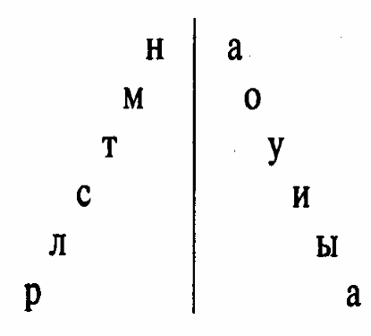

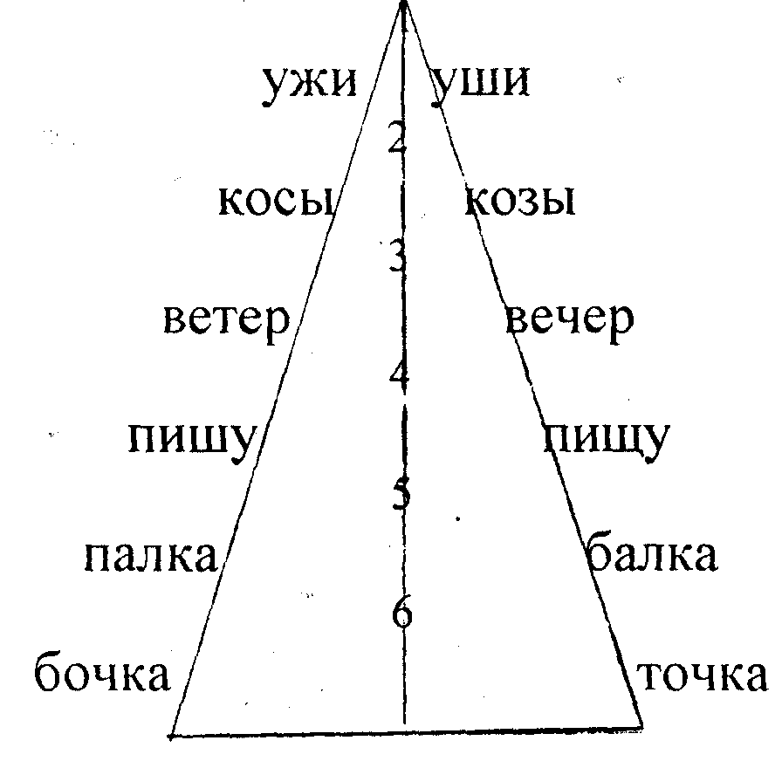
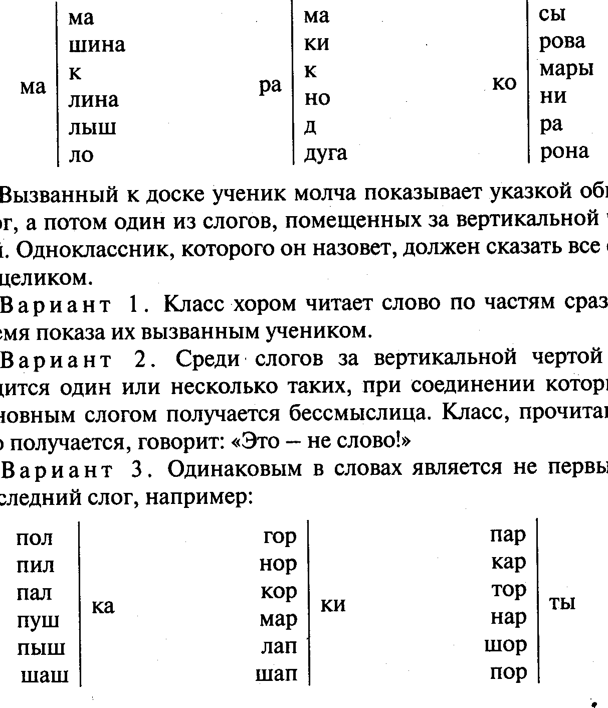

Приложение №6
Упражнения на развитие внимания.
1.
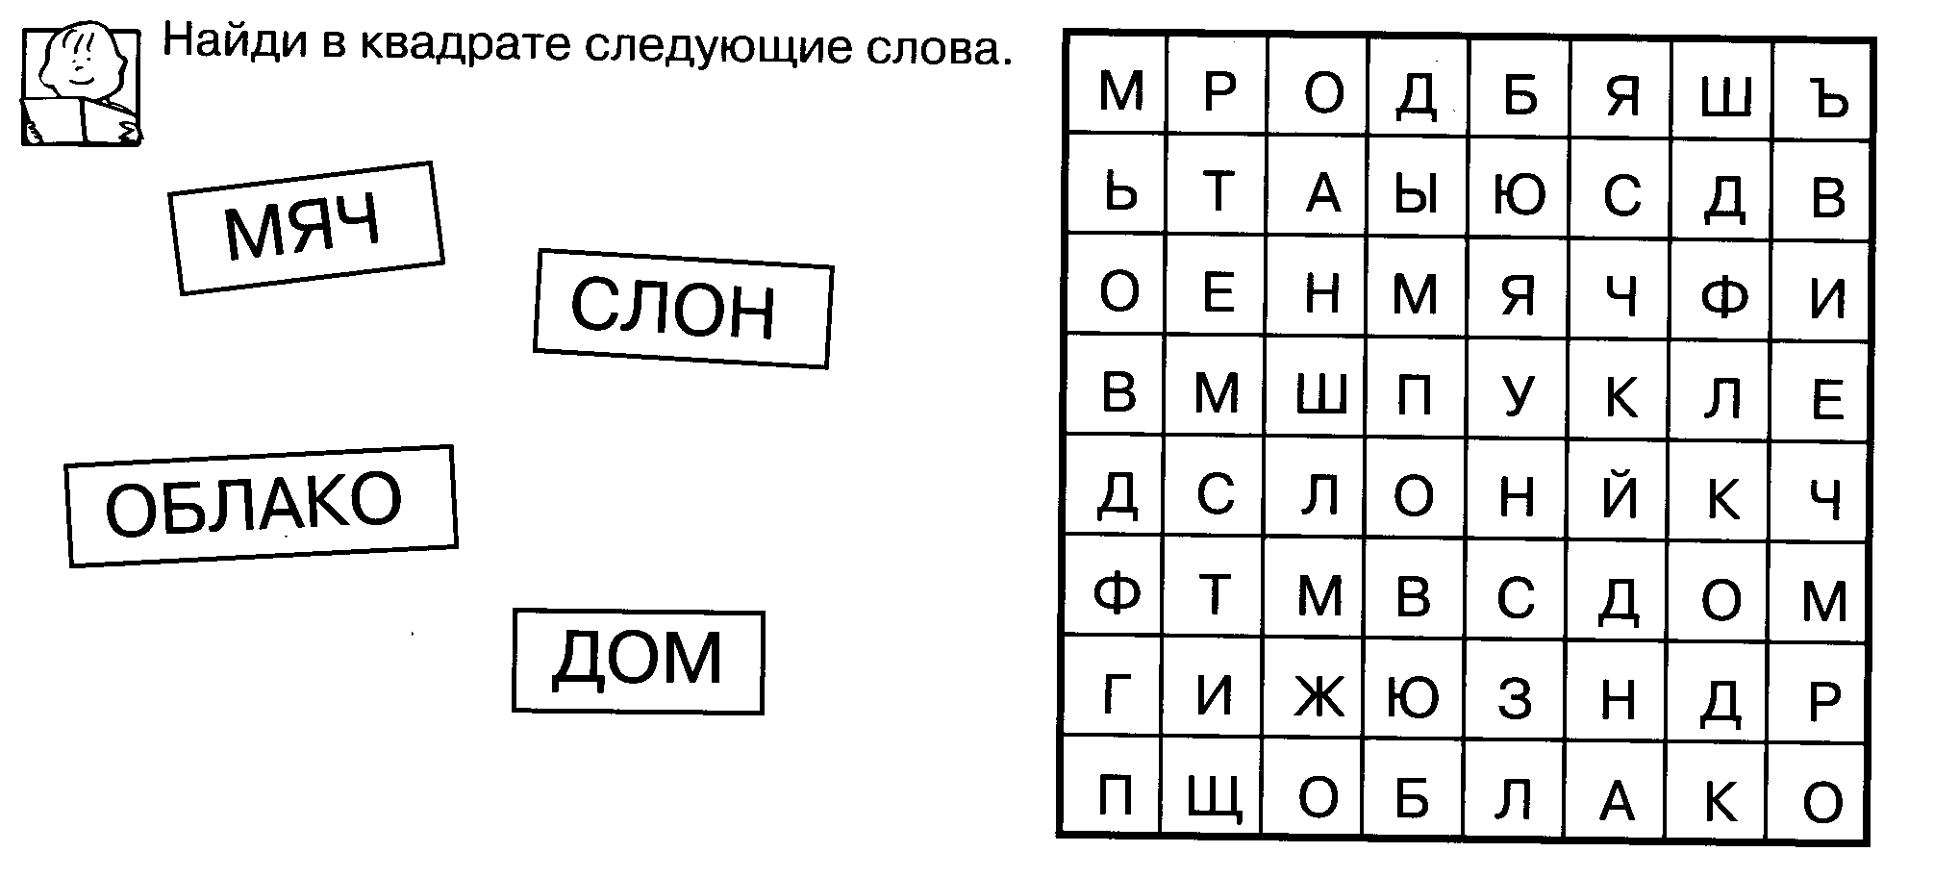
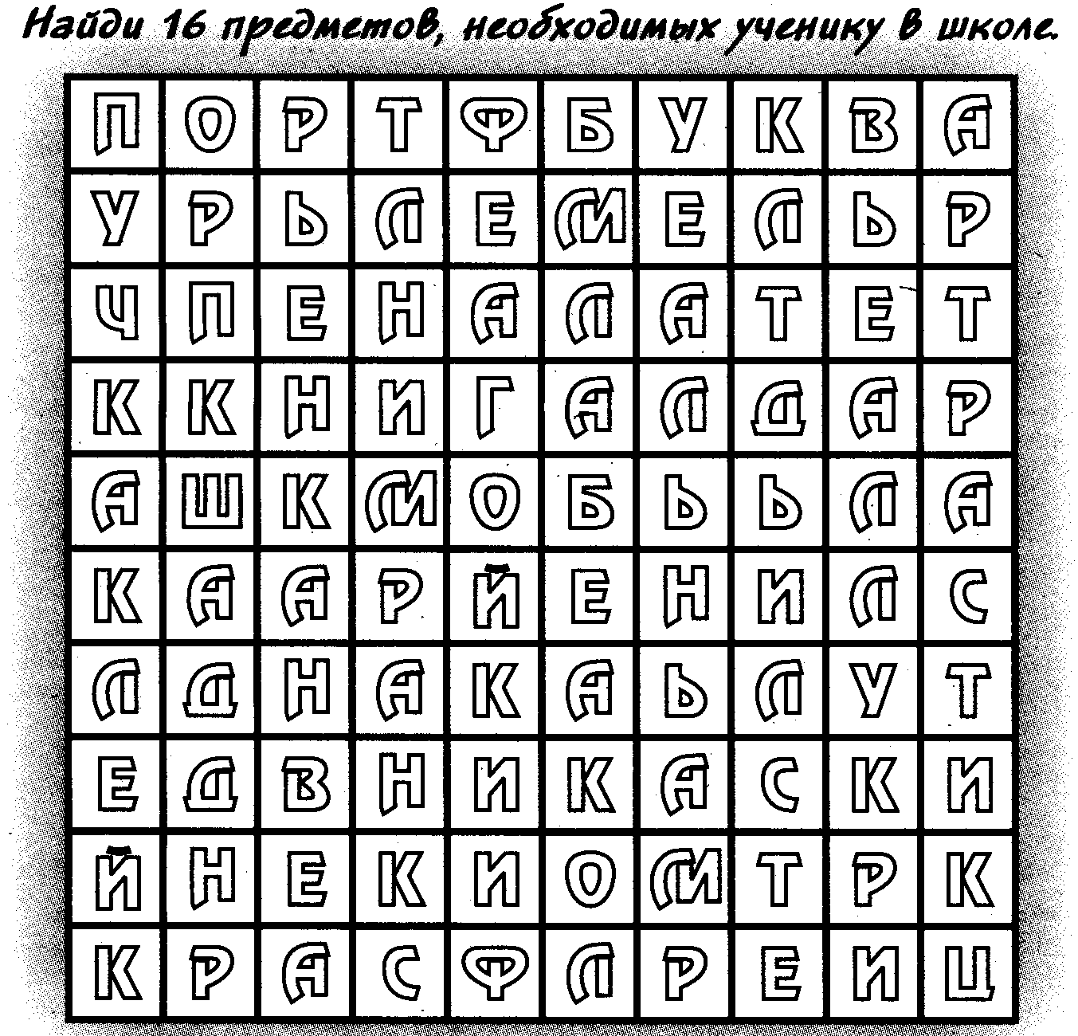
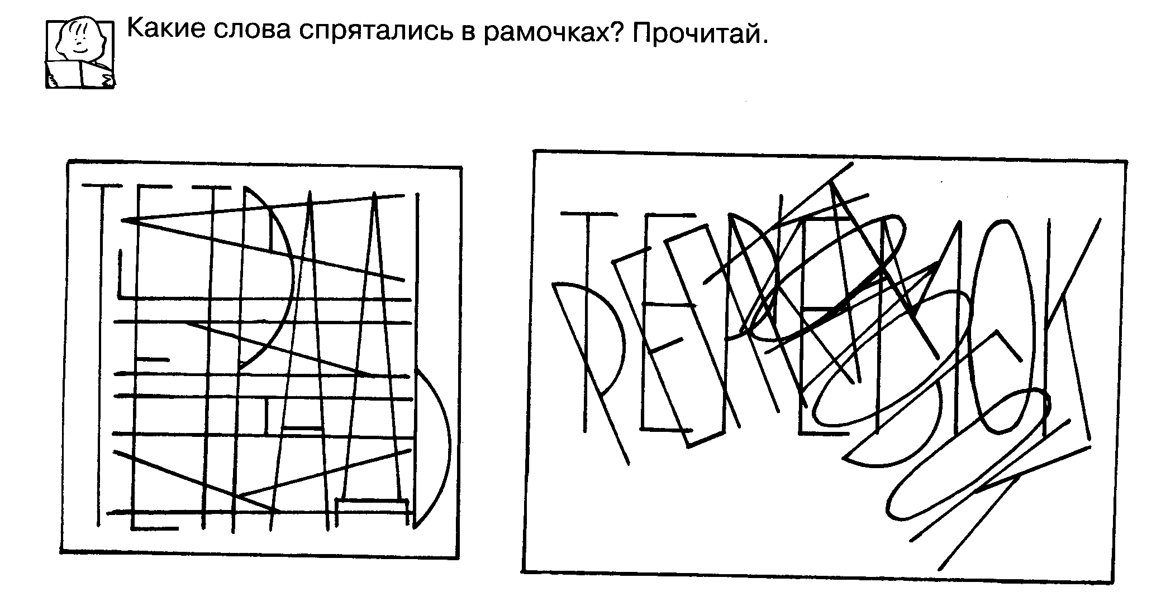
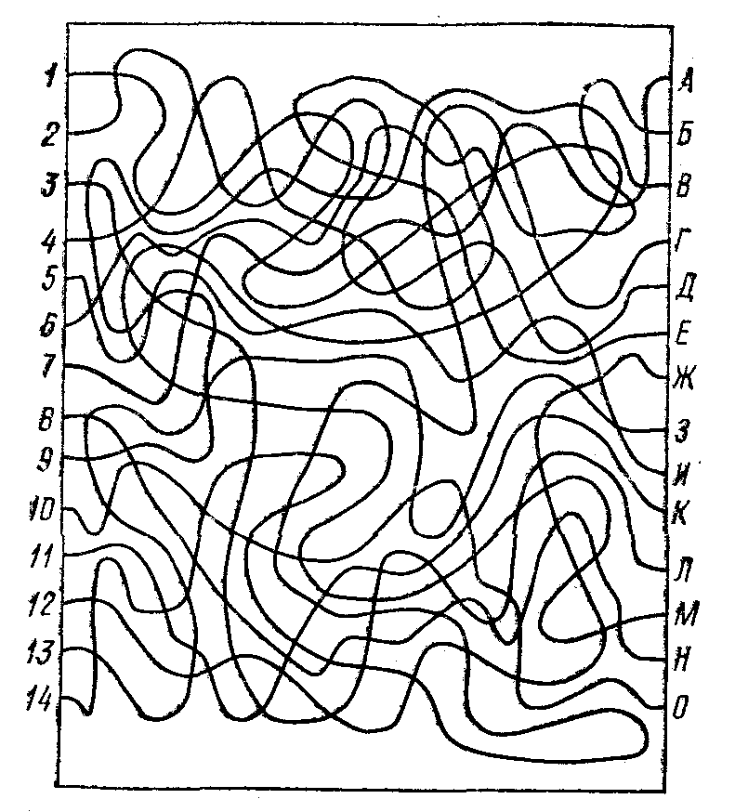

2. Корректурные пробы
